1-8
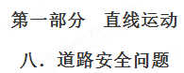
一．选择题
1．货车和客车在公路上同一车道行驶，客车在前，货车在后，突然出现紧急情况，两车同时刹车，刚开始刹车时两车相距30m，刹车过程中两车的v-t图像如图所示，则下列判断正确的是
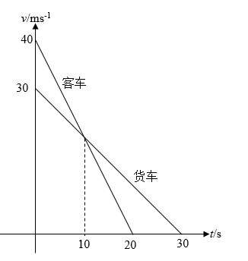
A. 在t=10s时刻两车发生追尾事故
B. 在t=10s时刻之前两车发生追尾事故
C.两车不会追尾，在t=10s时刻两车相距距离为50m
D. 两车会在客车停止之后发生追尾事故
【参考答案】D
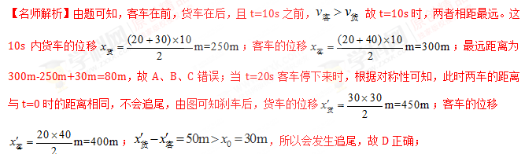
3.入冬以来，全国多地多次发生雾霾天气，能见度不足100 m。在这样的恶劣天气中，甲、乙两汽车在一条平直的单行道上，乙在前，甲在后同向行驶。某时刻两车司机同时听到前方有事故发生的警笛提示，同时开始刹车，结果两辆车发生了碰撞。如图所示为两辆车刹车后若恰好不相撞的v－t图象，由此可知( )
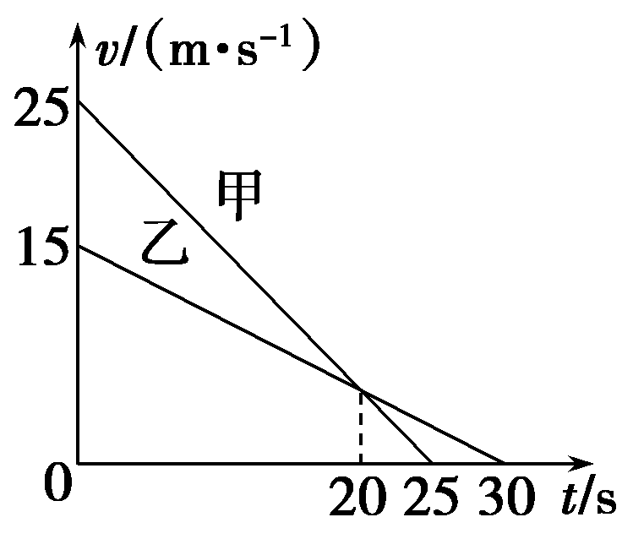
A.两辆车刹车时相距的距离一定等于112.5 m
B.两辆车刹车时相距的距离一定小于90 m
C.两辆车一定是在刹车后的20 s之内的某时刻发生相撞的
D.两辆车一定是在刹车后的20 s以后的某时刻发生相撞的
【参考答案】C
